PŘEMĚNĚNÉ HORNINY
vznikají přeměnou (metamorfózou) dříve vzniklých hornin – vyvřelých, usazených i již dříve přeměněných.
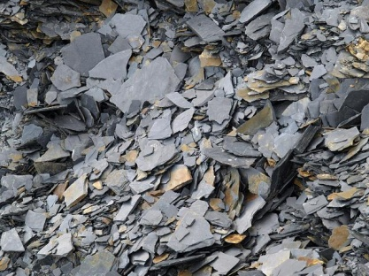
Přeměna vzniká v důsledku:
- velkého tlaku způsobeného horotvornými procesy a tíhou nadloží
- vysoké teploty v hlubších částech zemské kůry
- chemického působení horkých vodních roztoků

břidlice

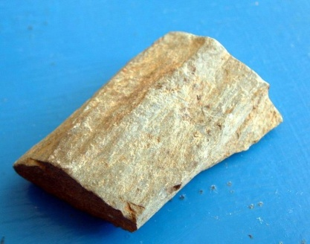
Poznámka: přeměněné horniny obsahují běžné nerosty (křemen, živce, slídy, …). Nerosty bývají většinou ve formě krystalových zrn, jejichž velikost závisí na míře přeměny – tlaku, teplotě.

Krystalické břidlice (zástupci – fylit, svor, rula)
rovnoměrné uspořádání nerostů, které vzniklo vlivem tlakových sil.

Fylit – nízký stupeň přeměny jílovitých usazených hornin.
Je složen z velmi jemných zrnek křemene a slíd.
fylit
Zpracovává se na střešní krytinu.
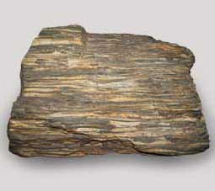
Svor – střední stupeň přeměny z jílovitých a písčitých usazenin.
Je složen z větších zrn křemene.

Rula – vysoký stupeň přeměny usazených nebo vyvřelých hornin.
Obsahuje zřetelná zrna živců, křemene a slíd.
Využití – silniční štěrk, stavební kámen.
rula

Krystalický vápenec (mramor)
je hornina, která obsahuje více než 95 % kalcitu. Přimíšeny mohou být jílové hmoty, různé nerosty (grafit, hematit aj.) i organické látky, které původně bílý mramor zabarvují. Mramorem označuje každý vápenec, který se dá leštit.
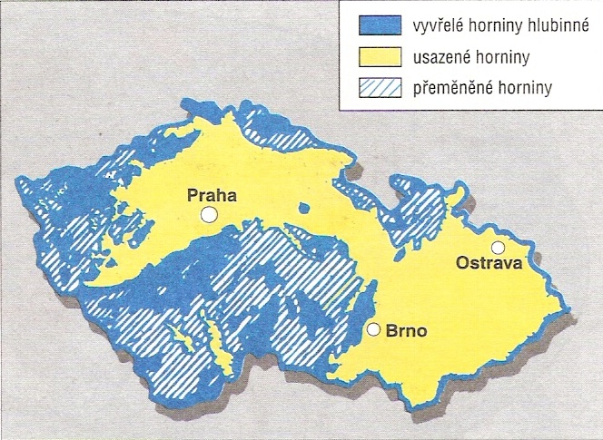
Využití: dekorační účely
Výskyt: Hrubý Jeseník

Přehled o rozšíření vyvřelých, usazených
a přeměněných hornin v ČR – viz obrázek
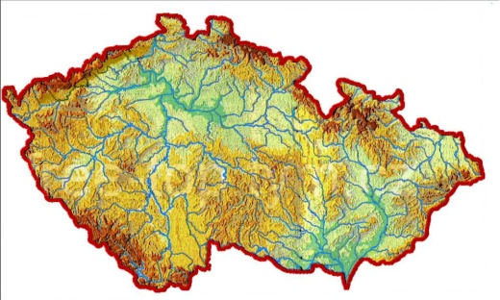

Zdroj:
Přírodopis pro 9. ročník základní školy - SPN
http://kurz.geologie.sci.muni.cz/kapitola7.htm
http://garmo.rajce.idnes.cz/Kameny_GFXS/
http://soutez-2009.geology.cz/zadani-mladez/

